Рекомендации
по безопасному устройству и эксплуатации печного и газового оборудования

1. Правила пожарной безопасности, строительные нормы
и требования к устройству и эксплуатации бытовых отопительных приборов:
1) перед началом отопительного сезона все печи должны быть проверены, а в случае неисправности – отремонтированы. Кладку печи,
ее ремонт должен производить квалифицированный печник. Не поручайте данную работу случайным людям. Опасно эксплуатировать печи, имеющие трещины, повреждения кладки;
2) одной из причин возникновения пожара может стать горение сажи
в дымоходе. Очистка дымоходов и печей от сажи должна производиться не реже: 1 раза в 3 месяца – для отопительных печей; 1 раза в 2 месяца – для печей и очагов непрерывного действия; 1 раза в 1 месяц – для кухонных плит и других печей непрерывной (долговременной) топки.
3) дымовые трубы над сгораемыми крышами должны иметь искроуловители (металлические сетки);
4) печи должны иметь установленные нормами противопожарные разделки (отступки) от горючих конструкций здания;
5) около каждой печи на полу должен быть прибит предтопочный металлический лист размером 70 на 50 сантиментов, широкой стороной
к печи. Предтопочный лист не должен иметь прогаров и повреждений;
6) опасно хранить на печи домашние вещи, сушить дрова. Расстояние от печи до домашних вещей и мебели должно быть не менее 70 сантиметров метров, а от топочного отверстия – не менее 1 метра 25 сантиметров;
7) не перекаливайте печи. При сильных морозах, топите печь несколько раз в день. Не топите печь углем, торфом, газом, если она
не предназначена для этого вида топлива;
8) дымовые трубы и стены печи, в которых проходят дымовые каналы, должны быть тщательно побелены. Побелка позволяет обнаружить трещины и прогары и своевременно их устранить.
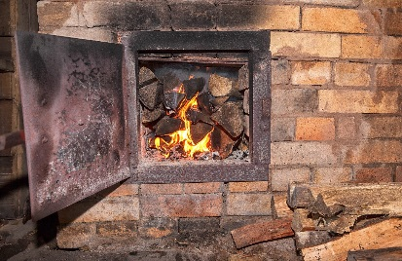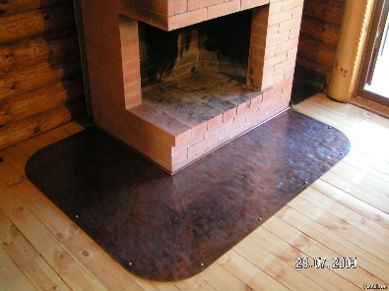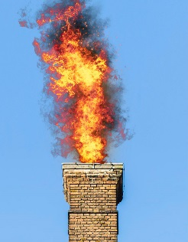

2. При эксплуатации отопительных печей запрещается:
1) пользоваться печами, каминами, имеющими трещины, неисправные дверцы, недостаточные разделки от дымовых труб до деревянных конструкций стен, перегородок и перекрытий;
2) оставлять без присмотра топящиеся печи, а также поручать надзор за ними малолетним детям;
3) применять для розжига печей бензин, керосин и другие, легковоспламеняющиеся и горючие жидкости;
4) перекаливать печи, а также сушить на них дрова, одежду и другие материалы;
5) располагать топливо, другие горючие вещества и материалы
на предтопочном листе;
6) топить углем, коксом и газом печи, не предназначенные для этих видов топлива;
7) использовать вентиляционные и газовые каналы в качестве дымоходов;
8) применять для топки печей дрова, длина которых превышает размеры топливника, топить печи с открытыми дверьми.
Соблюдайте правила безопасности при пользовании печным отоплением! Берегите себя и жизнь своих близких!
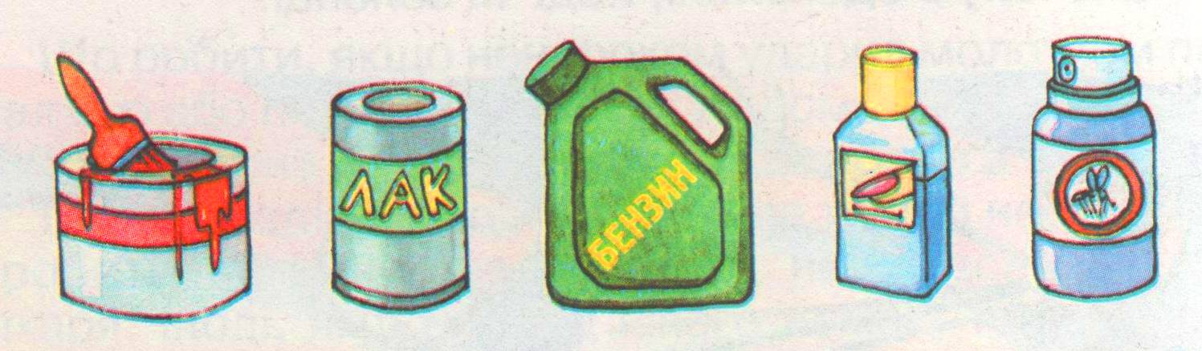

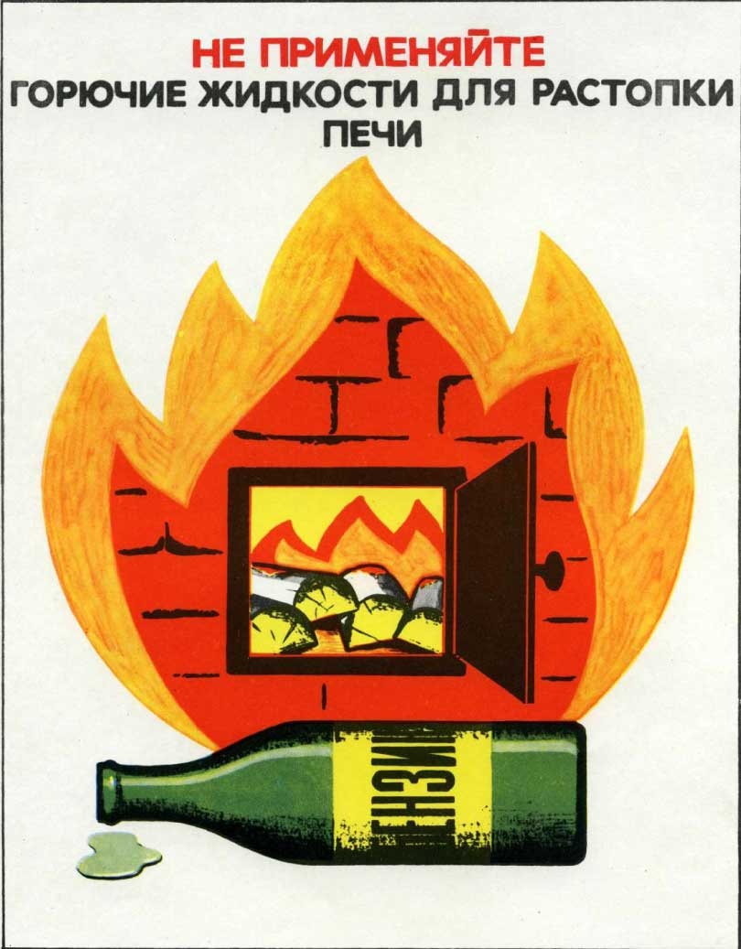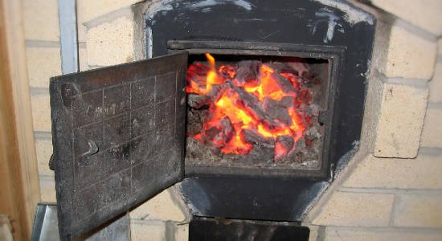
3. Правила пожарной безопасности, требования к устройству
и эксплуатации бытовых газовых приборов:
1) ответственность за безопасную эксплуатацию работающих газовых приборов и их содержание в надлежащем состоянии несут их владельцы. Беспечность при эксплуатации газового оборудования может привести
к трагедии;
2) газовое оборудование, находящееся в доме, должно находиться
в исправном состоянии и соответствовать техническим требованиям
по его эксплуатации;
3) по всем вопросам, связанным с использованием газа в быту, необходимо обращаться только к специалистам по эксплуатации газового хозяйства, имеющим лицензию и разрешение на выполнение работ повышенной опасности;
4) в помещении, где установлено газовое оборудование, необходим трехкратный воздухообмен, обеспечение которого возможно только при наличии одновременно двух факторов: открытой форточки или фрамуги (приток воздуха) и вентиляционного канала (вытяжка). Проверить наличие тяги в вентиляционном канале можно с помощью обычного листка бумаги, если поднести его к приемной решетке канала: он должен прилипнуть к ней за счет тяги.
5) гибкие шланги должны быть по возможности короткими (не более 2 метров) и плотно надетыми на кран. Максимальный срок службы гибкого шланга – четыре года, но осторожность требует заменять его каждые два года. Зажимной хомут шланга должен обеспечивать полную герметизацию во избежание утечки газа;
6) проведение самовольной газификации дома (квартиры, садового домика) недопустимо.
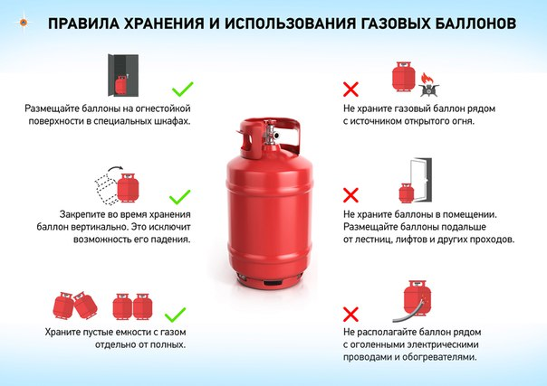
4. При эксплуатации газового оборудования запрещается:
1) включать прибор газового отопления при незаполненной водой системе;
2) пользоваться устройством при наличии поломок в автоматике безопасности газового оборудования;
3) устанавливать регулятор давления без уплотнительного кольца
или прокладки;
4) сгибать и скручивать резино-тканевый рукав (шланг), допускать повреждение наружного слоя рукава, чтобы не допустить утечки газа;
5) присоединять детали газовой арматуры с помощью искрообразующего инструмента;
6) пользоваться газовыми колонками, газифицированными отопительными печами и другими приборами при отсутствии тяги
в дымоходах;
7) самовольно переустанавливать и ремонтировать газовое оборудование;
8) применять открытый огонь для обнаружения утечек газа (для этого может использоваться только мыльная эмульсия);
9) допускать к пользованию газовым оборудование детей дошкольного возраста и лиц, не знающих правил их безопасного использования;
10) располагать вблизи работающего газового устройства легковоспламеняющиеся материалы и жидкости;
11) привязывать верёвки к газопроводам (этим нарушается плотность резьбовых соединений, может возникнуть утечка газа и, как следствие, взрыв);
12) применять газовые плиты для обогрева помещения и сушки белья;
13) хранение баллонов с горючими газами в индивидуальных жилых домах, квартирах и жилых комнатах, а также на кухнях, путях эвакуации, лестничных клетках, в цокольных этажах, в подвальных и чердачных помещениях, на балконах и лоджиях, за исключением 1 газового баллона объемом не более 5 литров, подключенного к газовой плите заводского изготовления;
14) тушить водой горящее масло или жир, воспламененные в посуде при приготовлении пищи.
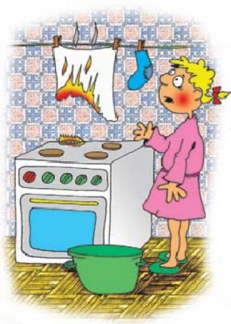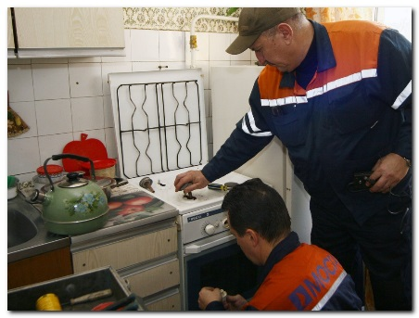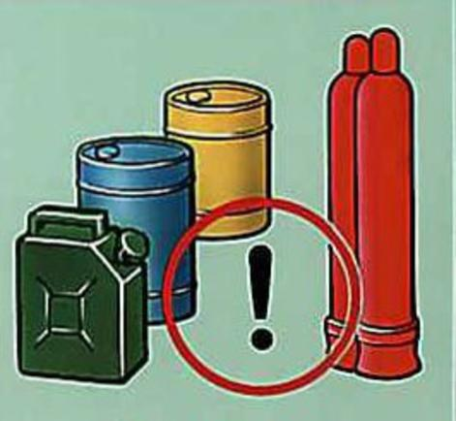

5. Действия при неисправности газового оборудования
или при обнаружении запаха газа:
1) немедленно прекратить его использование;
2) перекрыть краны;
3) организовать охрану загазованного места;
4) проследить за тем, чтобы вблизи не курили и не зажигали огонь, не включали и не выключали электроприборы и электроосвещение;
5) обеспечить проветривание помещения;
6) вывести людей из загазованной зоны;
7) вызвать аварийную газовую службу;
8) в случае большой вероятности или при возникновении взрыва, обязательно вызвать пожарную службу».

